使用Visual C++建立一個視窗應用程式
- 執行Visual C++。
- 點選主選單 File\New建立新的專案檔。
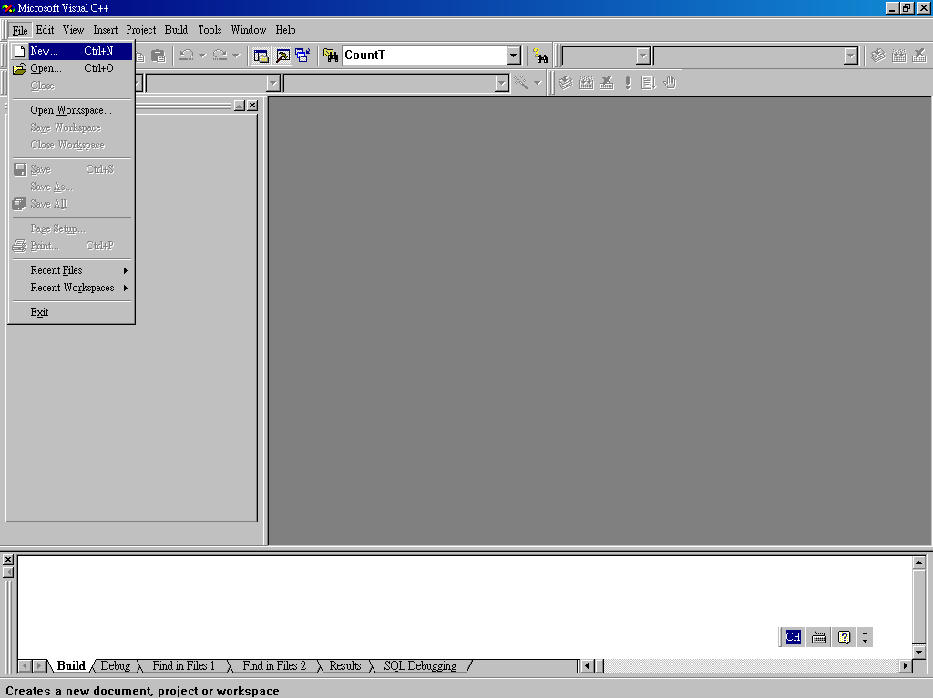
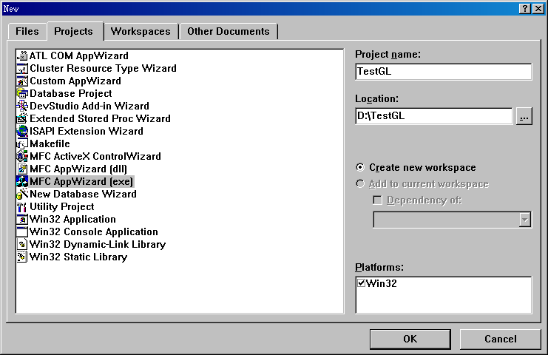
- 出現如圖對話框，依圖標1選擇 ”Projects”，依圖標2選擇 ”MFC AppWizard(exe)”，在圖標3的 ”Location” 輸入專案檔的存放目錄，在圖標3的 ”Project name” 輸入專案檔的名稱，設定好後按 ”OK”按鈕。
1
2
3
4

- 出現如圖對話框，如圖標1選擇 “Single document”，點選 ”Next” 按鈕。

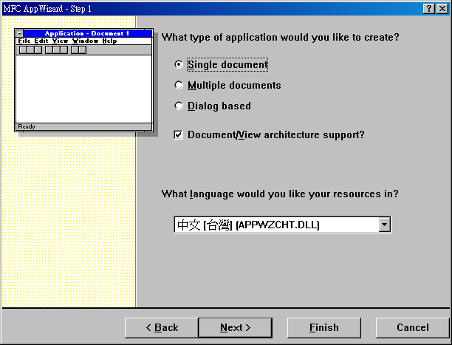
1
- 出現如圖對話框，點選 ”Next” 按鈕。
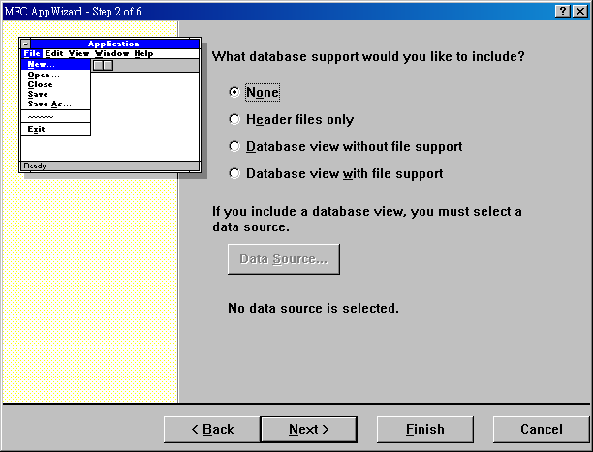
- 出現如圖對話框，如圖標1不要核選 “ActiveX Controls”，點選 ”Next” 按鈕。

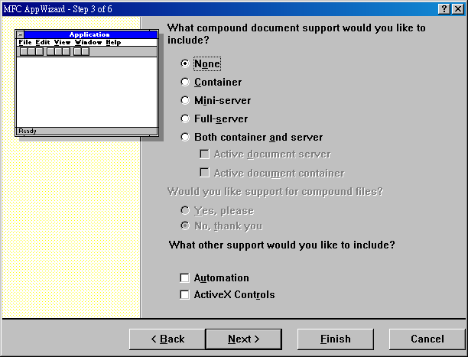
1
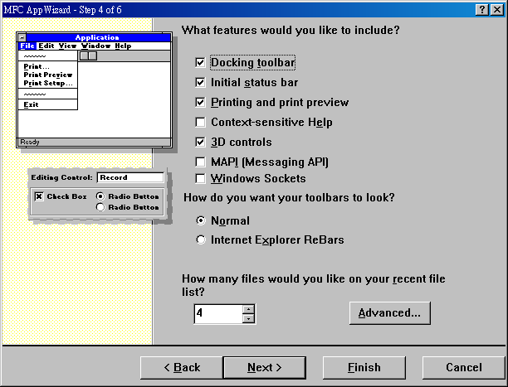
- 出現如圖對話框，點選 ”Next” 按鈕。

- 出現如圖對話框，點選 ”Next” 按鈕。
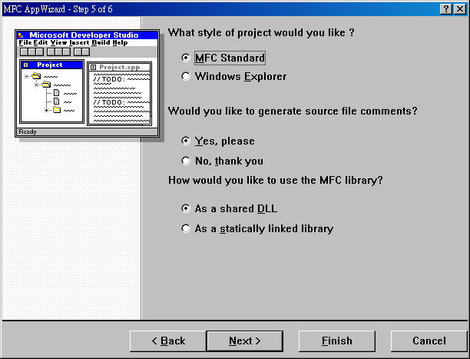
- 出現如圖對話框，點選 ”Finish” 按鈕。
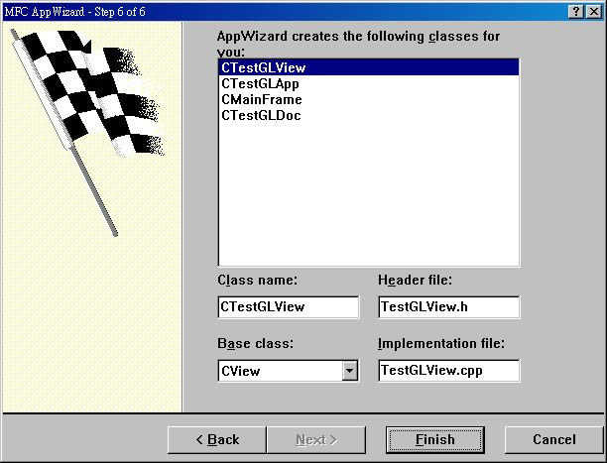
- 出現如圖對話框，點選 ”OK” 按鈕。

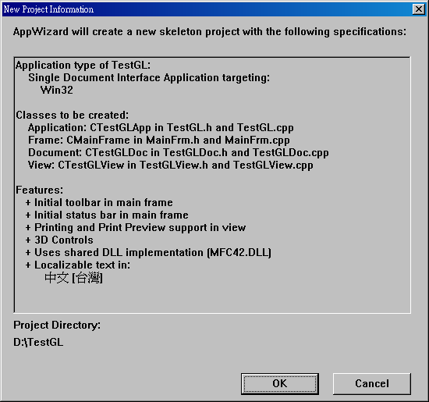

- 自動產生一個專案檔，如下圖所示，下拉選擇Win32 Release。
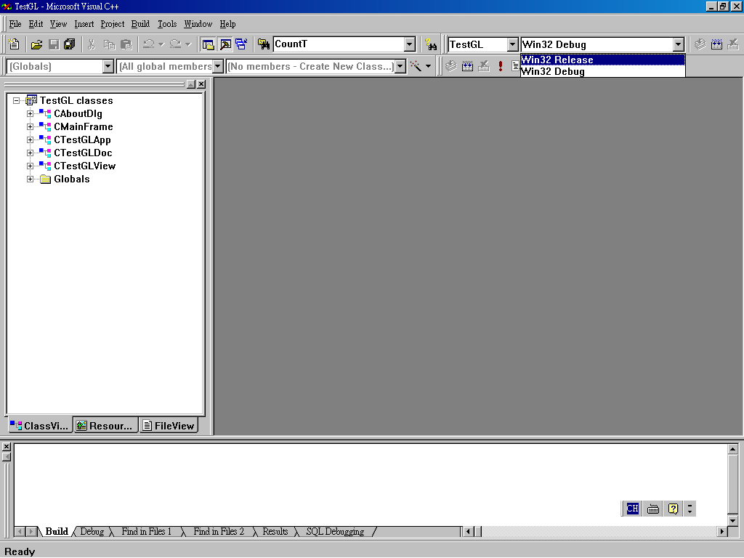
- 下拉主選單，點選Build\Build TestGL.exe，以產生執行檔。

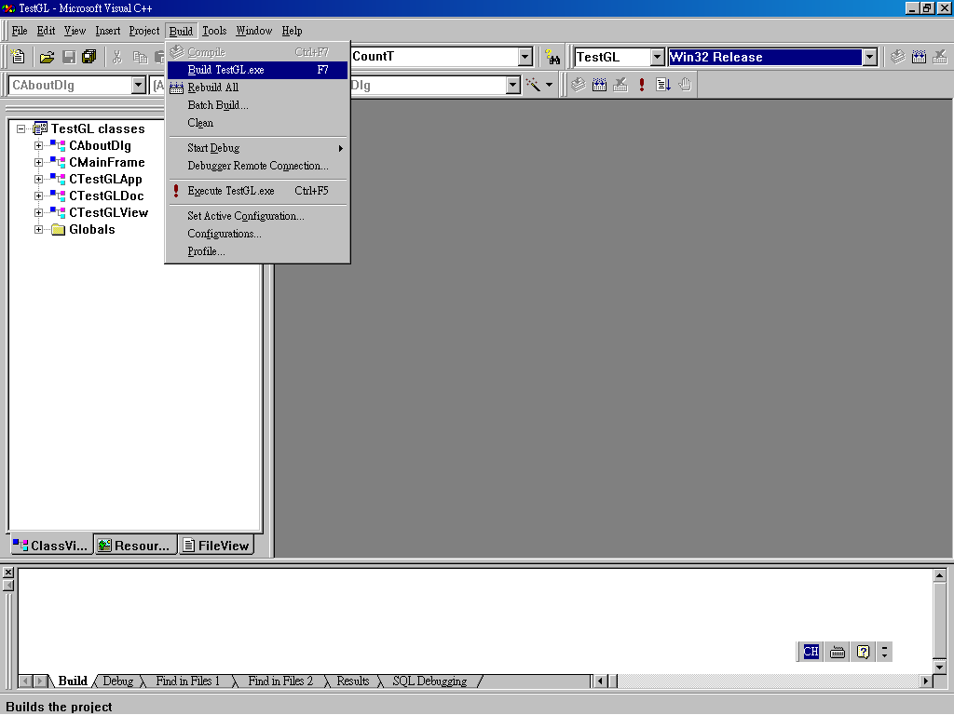
- 執行檔置於專案檔目錄下的\Release，執行結果如下圖所示。
